各宿舍区寝室卫生情况通报
12月23日—12月30日，我校将接受国家教育部本科教学水平评估，这是事关学校生存与发展的一项重大工程。为了做好迎评的准备工作，以整洁的公寓面貌迎接评估专家组的到来，11月14—15日，后勤公司学生公寓服务中心对学院路宿舍区、东方东信宿舍区及小和山宿舍区进行了寝室卫生安全大检查。现将各宿舍区抽查的寝室卫生情况做如下通报：
★ 学院路宿舍区：
▲优秀寝室（宿舍干净整洁，具有文化特色）：
1幢：103寝室、111寝室、121寝室、206寝室、309寝室、313寝室、319寝室、323寝室；
2幢：202寝室、203寝室、204寝室、213寝室、214寝室、216寝室、301寝室、302寝室、514寝室、525寝室；
3幢：103寝室、104寝室、107寝室、703寝室、712寝室、713寝室、719寝室；
5幢：102寝室、106寝室、111寝室、210寝室、213寝室。
▲需改进寝室（被子未叠、寝室垃圾较多、厕所不干净、阳台堆放零乱）：
2幢：218寝室； 5幢：206寝室 ；
招待所：403寝室、407寝室、408寝室、502寝室、505寝室、507寝室。
★ 东方通信宿舍区：
▲优秀寝室（宿舍干净整洁，具有文化特色）：
1幢：206寝室； 4幢：302寝室、304寝室；
6幢：105寝室、108寝室； 8幢：102寝室、103寝室；
9幢：201寝室、202寝室。
▲需改进的寝室（被子未叠、寝室垃圾较多、厕所不干净、阳台堆放零乱）：
1幢：108寝室、207寝室； 2幢：102寝室、103寝室；
3幢：105寝室、106寝室、107寝室； 7幢：105寝室、108寝室。
★ 小和山宿舍区：
▲优秀寝室（宿舍干净整洁，具有文化特色）：
宾馆1幢：204寝室；宾馆3幢：209寝室、212寝室；宾馆4幢：211寝室、212寝室；
校内1幢：103寝室、105寝室、107寝室、207寝室、209寝室
校内2幢：108寝室、110寝室、207寝室、208寝室、219寝室
校内4幢：110寝室；
校内5幢：103寝室、109寝室；
2K综合楼：314寝室；
2K1号楼：317寝室、417寝室、421寝室；
2K2号楼：222寝室；
2K3号楼：207寝室、213寝室、224寝室、410寝室、412寝室、523寝室；
2K4号楼：106寝室、111寝室、112寝室；
2K5号楼：223寝室；
2K6号楼：203寝室；
2K7号楼：305寝室、312寝室；
2K8号楼：104寝室、107寝室、109寝室；
2K9号楼：707寝室、709寝室。
▲需改进的寝室（被子未叠、寝室垃圾较多、厕所不干净、阳台堆放零乱）：
宾馆2幢：108寝室、112寝室、208寝室、209寝室；宾馆4幢：216寝室；
校内3幢：102寝室、105寝室；
校内4幢：109寝室、115寝室；
2K综合楼：307寝室、309寝室、310寝室、318寝室；
2K1号楼：321寝室；
2K4号楼：113寝室；
2K5号楼：208寝室、218寝室、221寝室。

以上通报的寝室，优秀的值得表扬，卫生不足的寝室还要加大整改力度。各公寓楼长将与同学们一起努力构建和谐公寓，创建温馨家园，为我校“评建”工作做出更大贡献。

浙科院后勤服务公司
2007年11月16日

附：优秀寝室照片展示（下次检查将把优秀寝室和需整改寝室的图片同时通报展示）

优秀寝室照片展示
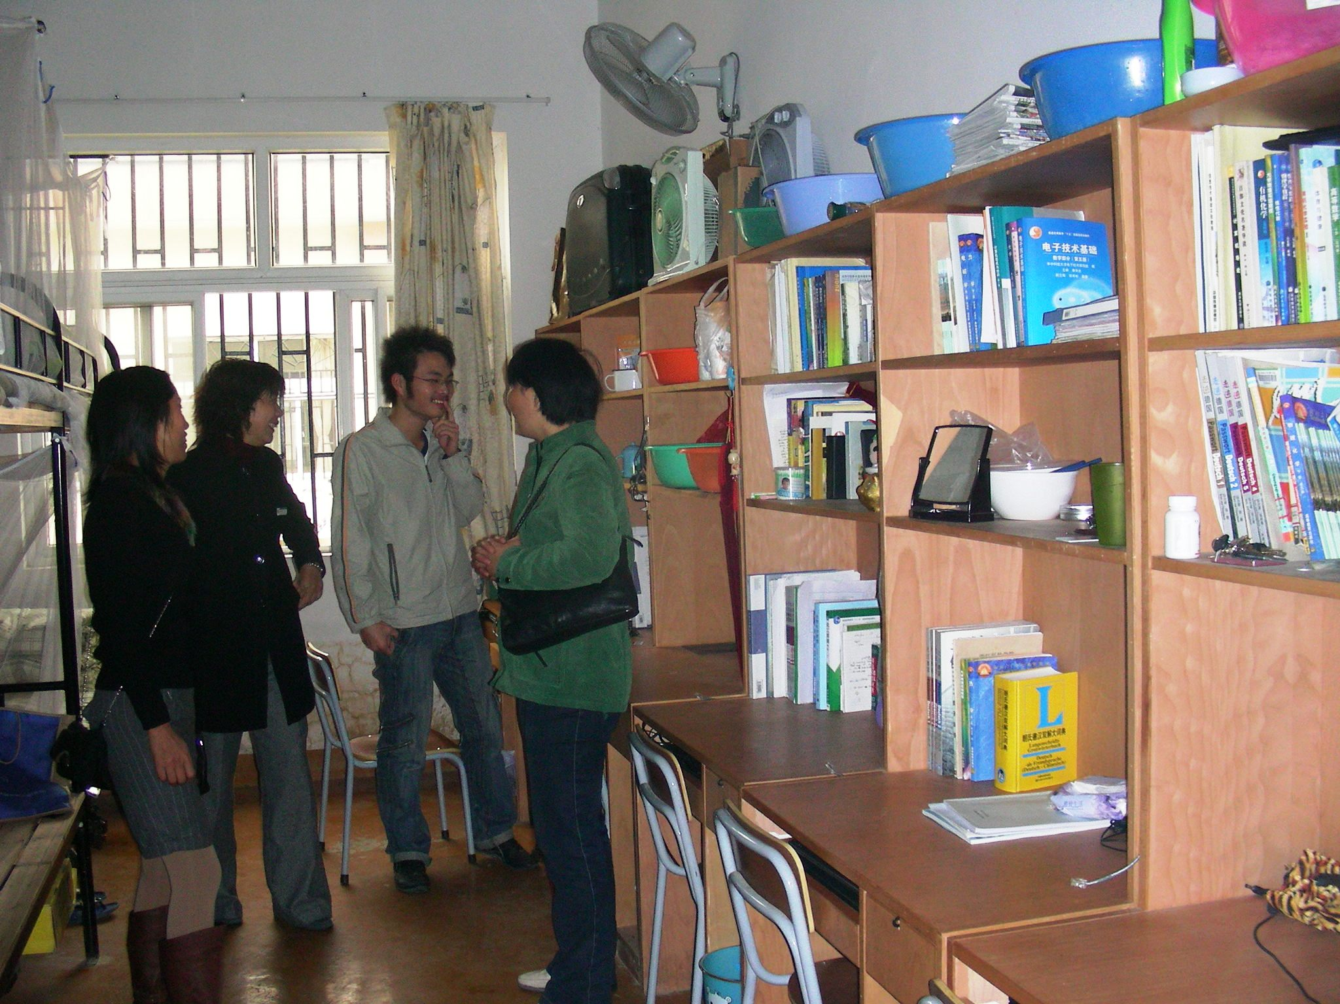
校内4#110寝室（男生宿舍）
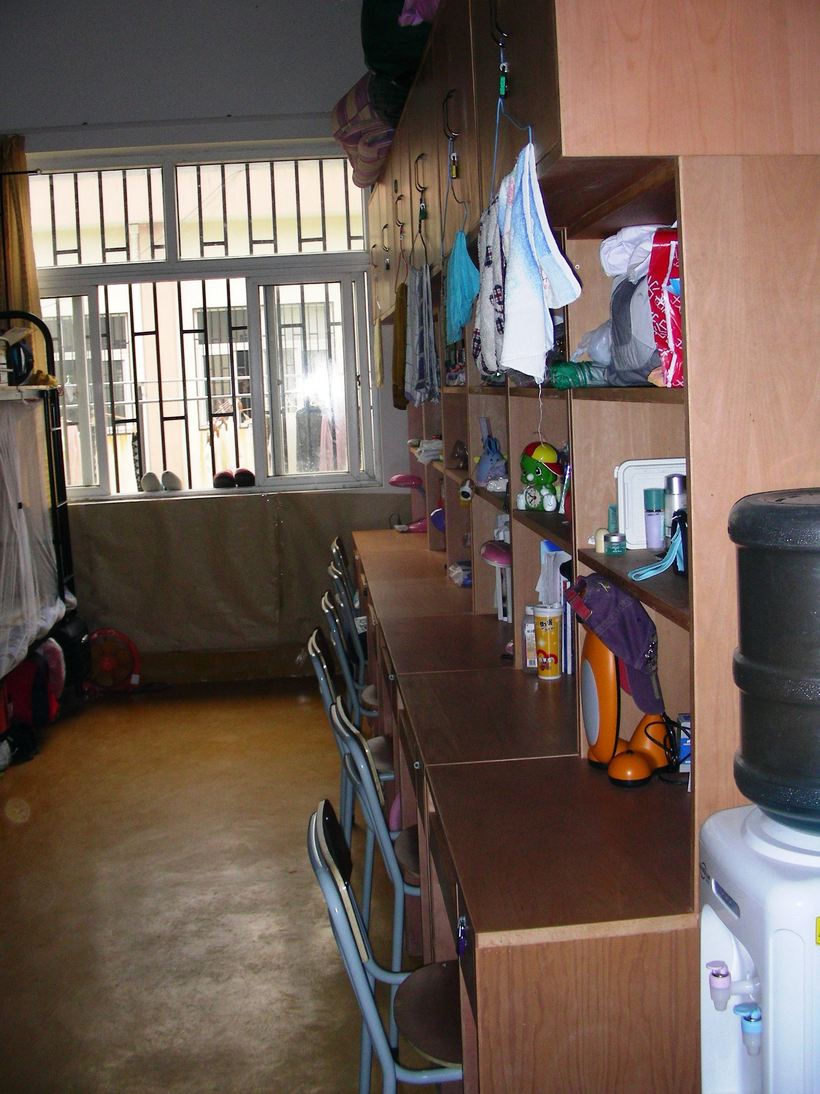
校内5#109寝室（女生宿舍）

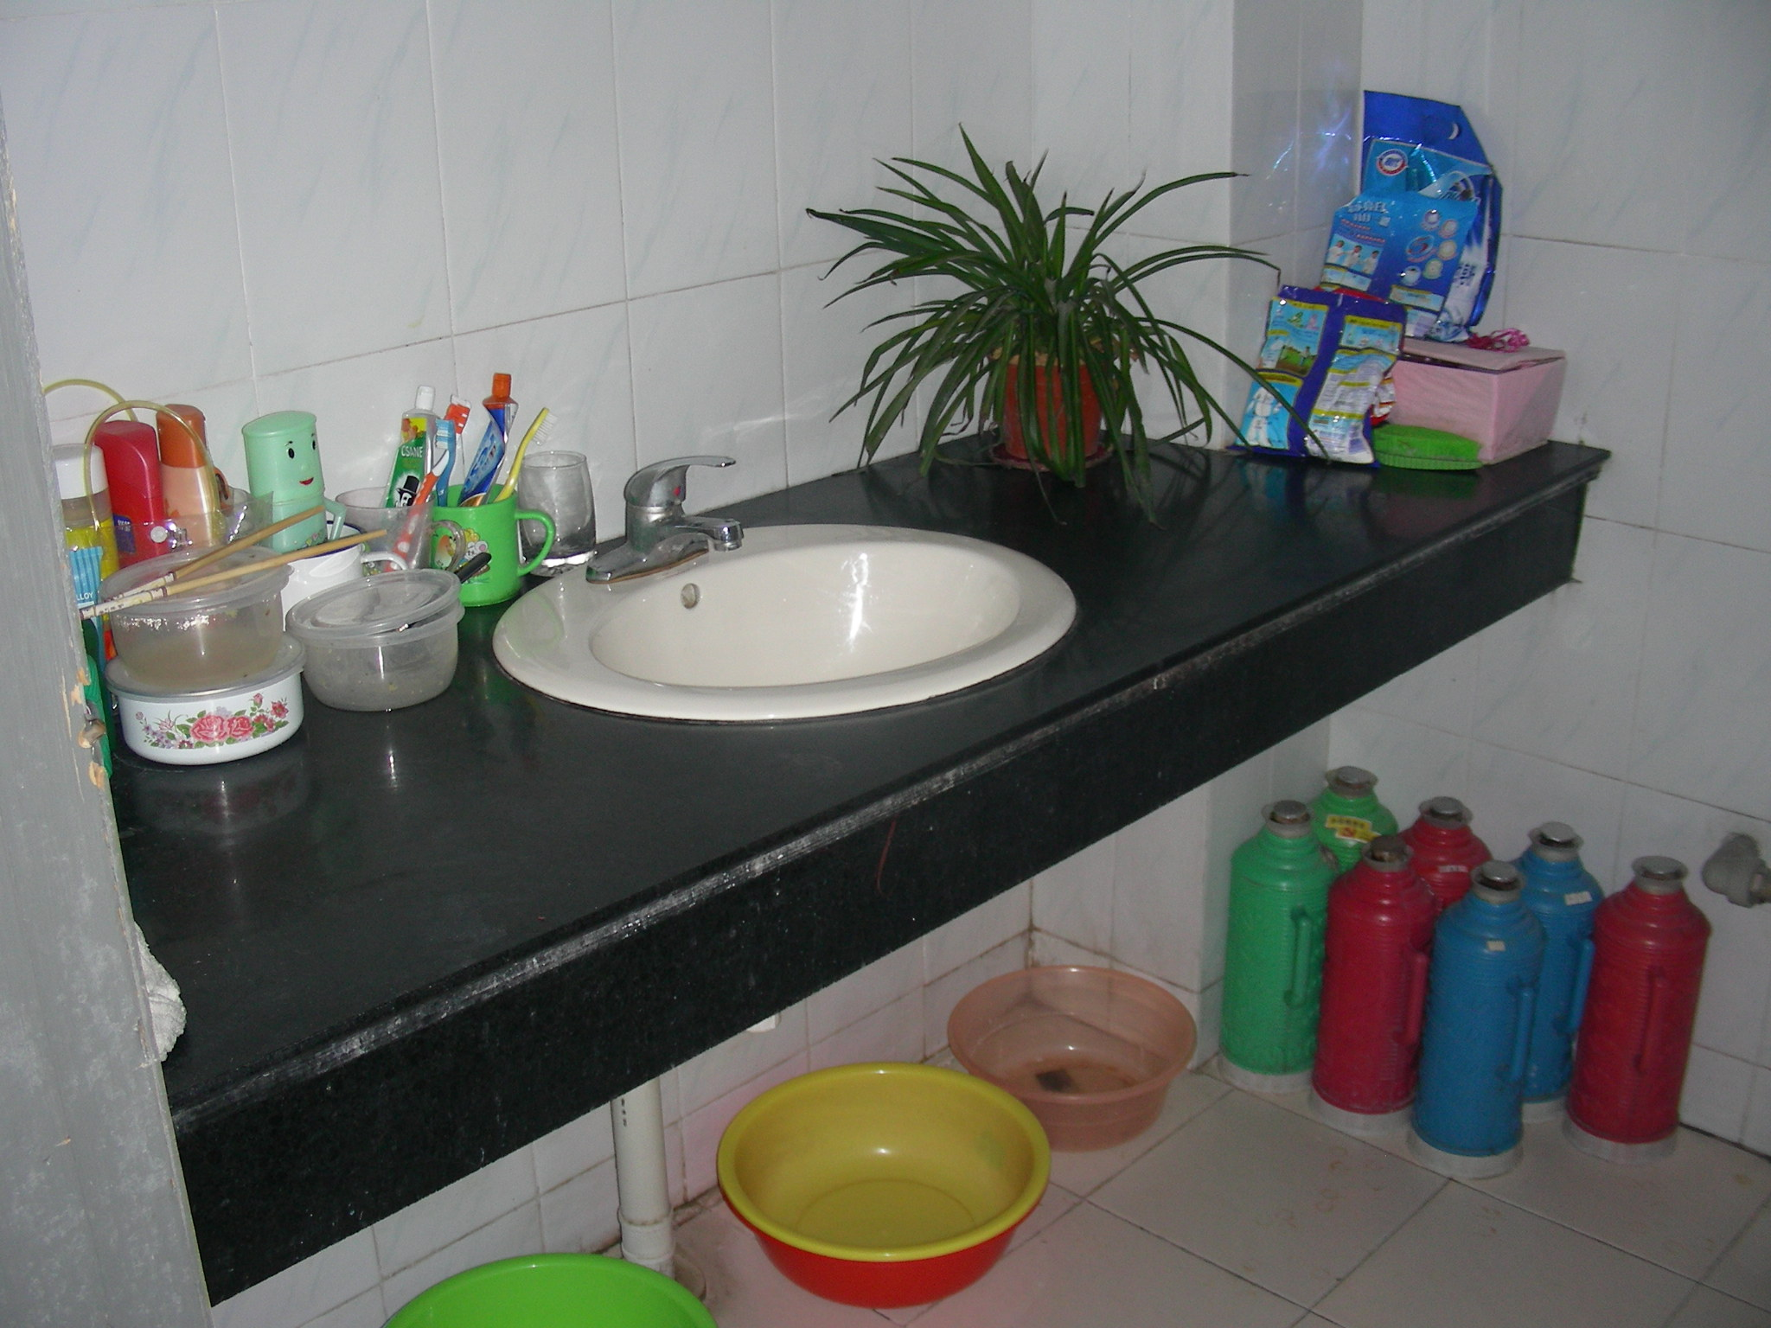
2K3#523寝室（女生宿舍）

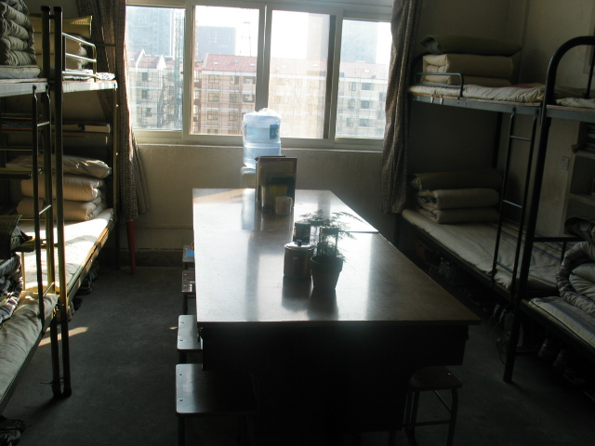
学院路2#615寝室（男生宿舍）
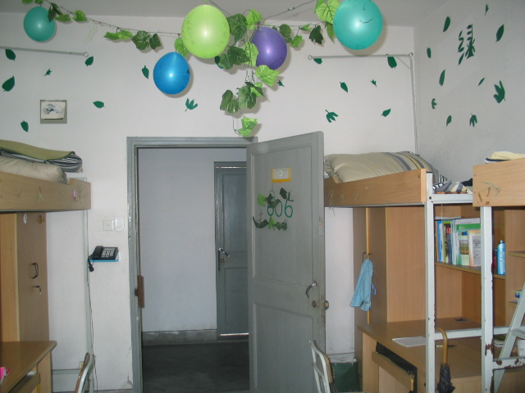
学院路3#606寝室（男生宿舍）

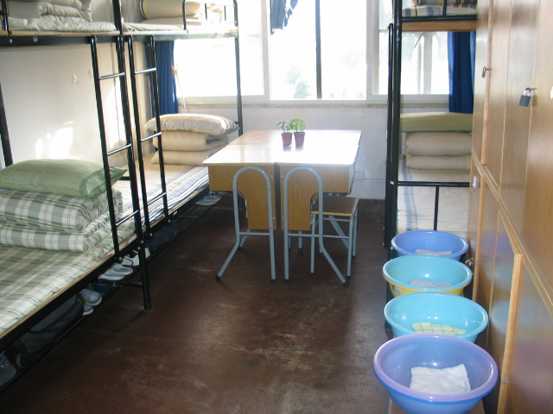
学院路5#309寝室（男生宿舍）

